Relatório Anual - 2025 Serviço de Informações ao Cidadão - SIC



Objetivo.
Este relatório tem por objetivo apresentar estatística com a quantidade de pedidos de acesso à informação recebidos, atendidos e indeferidos conforme previsto no artigo 45, inciso III do Decreto 7.724/2012.
Informações detalhadas podem ser encontradas no painel da LAI disponível em: https://centralpaineis.cgu.gov.br/visualizar/lai, utilizando como parâmetros a empresa Companhia Docas do Ceará - CDC e o período de 01/01/2025 a 31/12/2025

Pedidos de acesso à informação.
Foram recebidos 38 (trinta e oito) pedidos de acesso à informação, todos respondidos tempestivamente.
O tempo médio de resposta no período foi de 12,1 dias.

Em consonância com o Art. 30 da Lei 12.527/2011 – Lei de Acesso à Informação, o presente relatório foi elaborado com informações geradas a partir dos dados extraídos da Plataforma Integrada de Ouvidoria e Acesso à Informação (FalaBR) e do Painel LAI/CGU, no período de 01 de janeiro a 31 de dezembro de 2025, demonstrando, em tabelas e gráficos, dados sobre a Transparência Ativa e a Transparência Passiva (número de pedidos, recursos realizados, e perfil dos solicitantes).
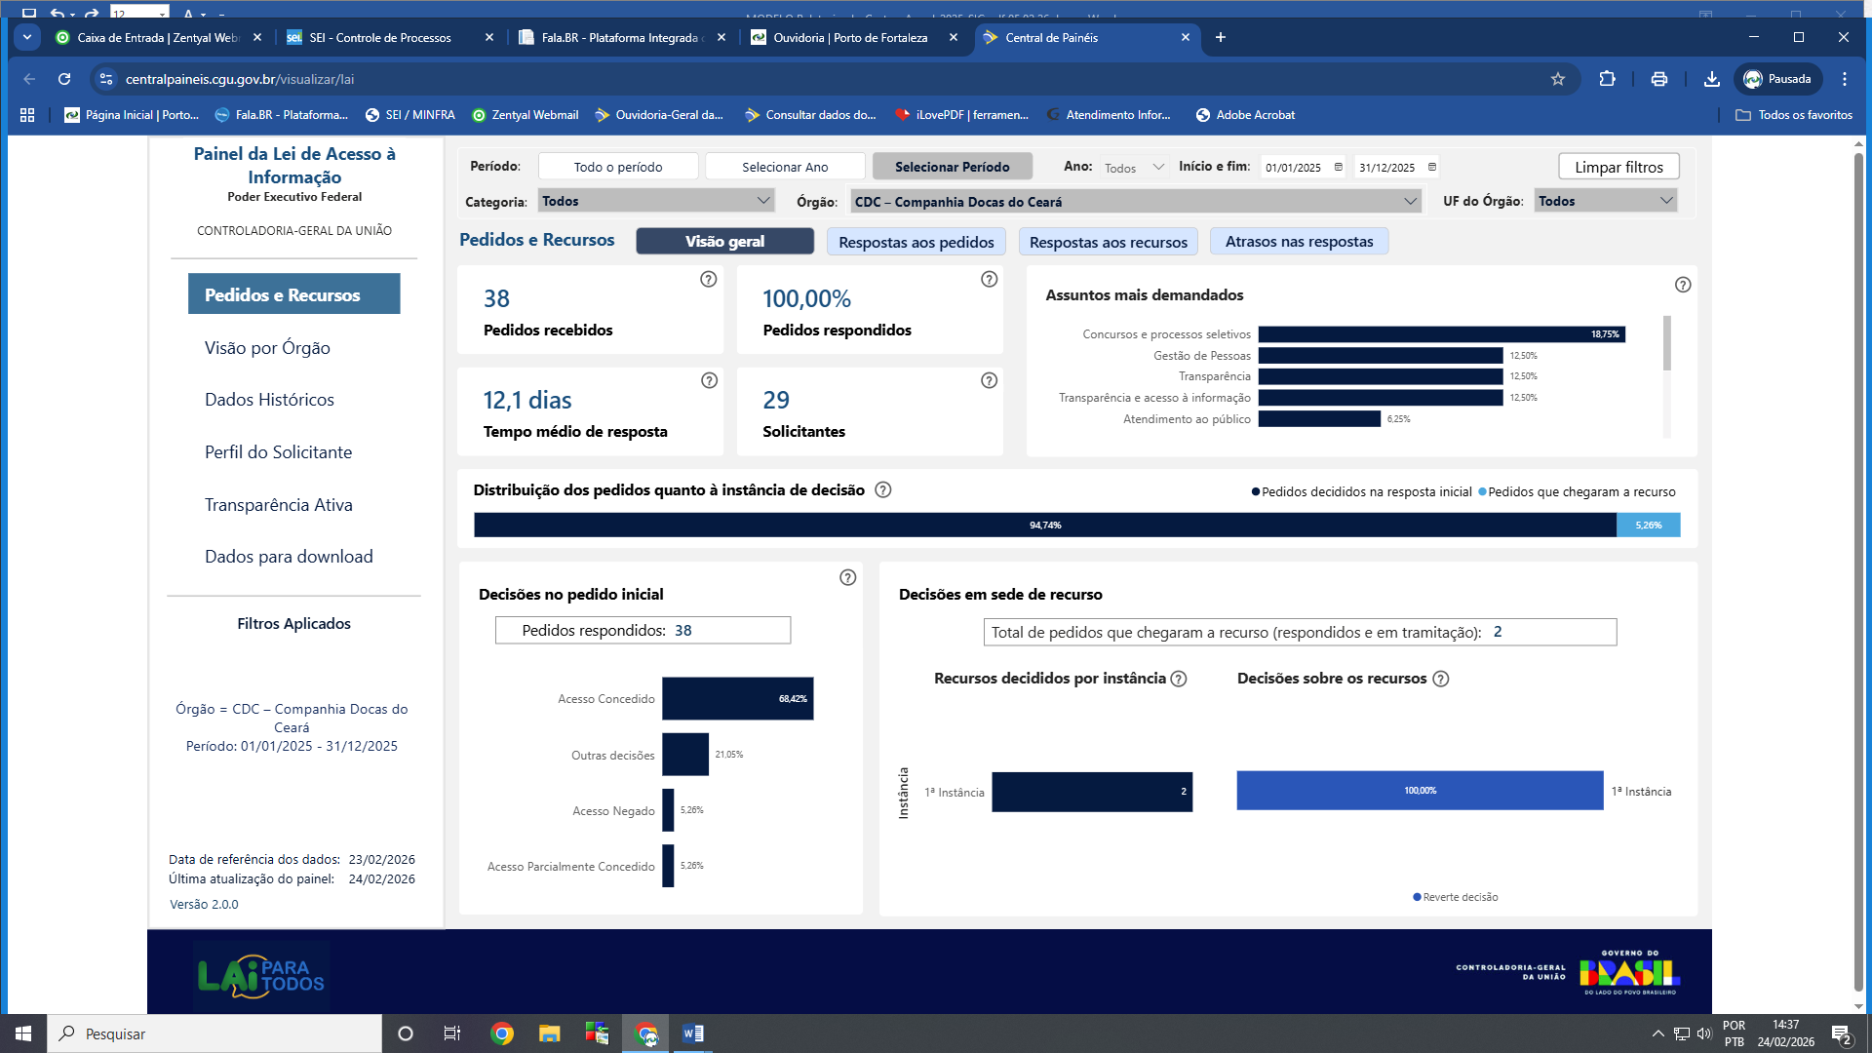

Omissões

A CDC deve responder os pedidos de acesso à informação em até 20 (vinte) dias, podendo o prazo ser prorrogado por 10 (dez) dias, mediante justificativa encaminhada ao solicitante. No caso de recursos, a previsão é de 5 (cinco) dias para que o solicitante receba a resposta.
A quantidade de solicitações (recursos e pedidos) não atendidas e com prazo vencido é caracterizado como omissão, é publicada pela Controladoria Geral da União - CGU, com atualização diária, no Painel LAI, com base nos dados extraídos da plataforma Fala.BR.

Recursos

De acordo com a Lei de Acesso à Informação, a solicitação de acesso à informação é passível de recursos, caso o solicitante não considere a resposta adequada. Em 2025, ocorreram 2 (dois) recursos, sendo tratados em 1ª instância (Diretoria) .

TOTAL DE RECURSOS
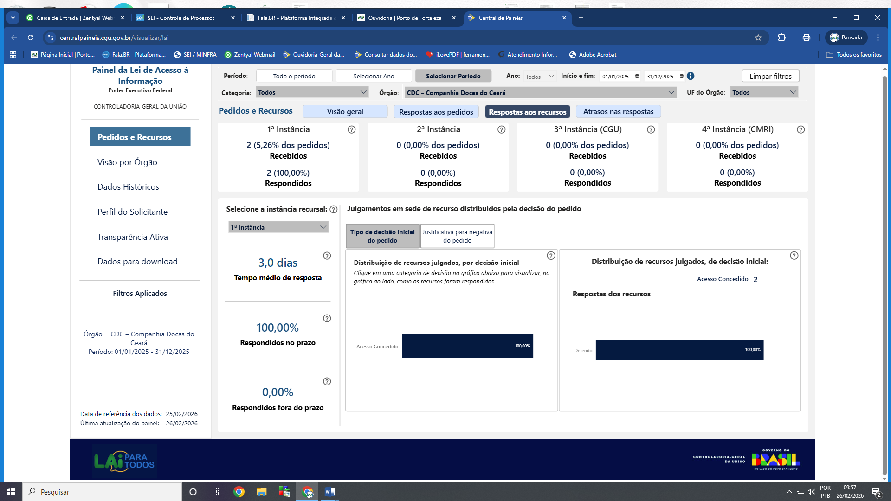

TIPO DE RESPOSTAS - Nota-se que as solicitações (100 %) foram atendidas e disponibilizadas aos solicitantes.
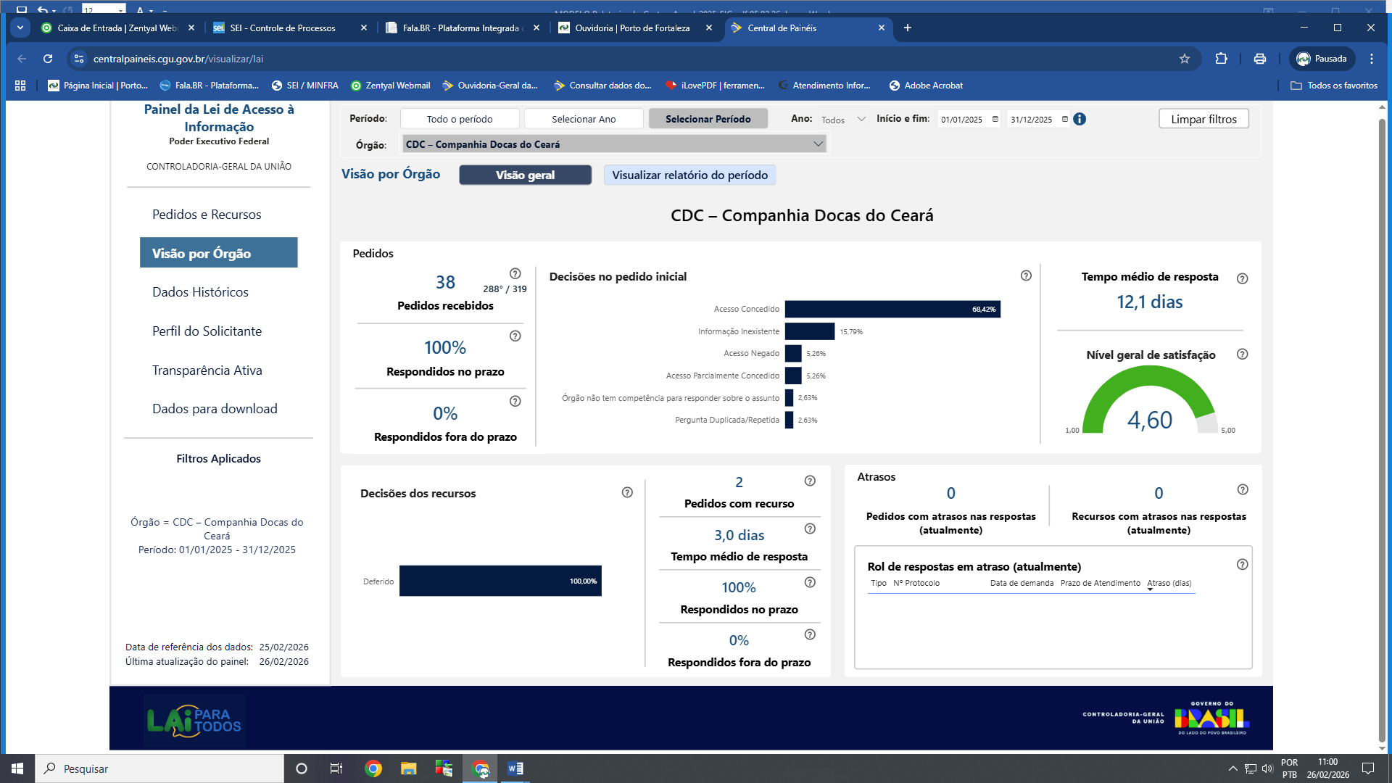

Satisfação do usuário
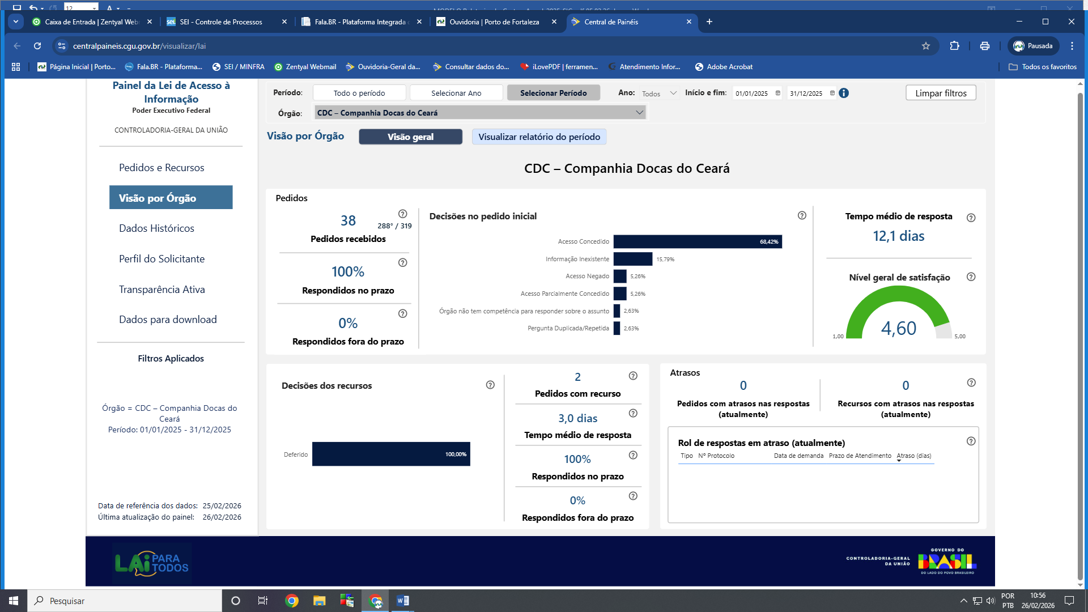
A pesquisa de satisfação é respondida, voluntariamente, pelo solicitante, ao receber a resposta conclusiva à sua solicitação. A pesquisa tem por objetivo avaliar a qualidade dos serviços de atendimento ao cidadão.

Transparência Ativa

O Decreto 7.724/2012, atribui à Controladoria Geral da União (CGU) a competência de monitorar a implementação da Lei 12.527/2011 (Lei de Acesso à Informação - LAI). Nesse sentido, é obrigatório o preenchimento do Sistema de Transparência Ativa (STA), que é uma ferramenta de monitoramento de obrigações de transparência ativa e está disponível na plataforma Fala.BR.

A LAI estabelece que as informações de interesse coletivo ou geral devem ser divulgadas de ofício, de forma espontânea e proativa, independente de solicitações. Além disso, prevê um rol mínimo de informações que os órgãos e entidades públicas devem, obrigatoriamente, divulgar na internet.

É importante destacar que a divulgação espontânea do maior número possível de informações, além de facilitar o acesso à sociedade, é vantajoso para a própria Companhia Docas do Ceará, pois tende a reduzir os requerimentos sobre o mesmo assunto, minimizando significativamente o trabalho e os custos de processamento e gerenciamento dos pedidos de acesso.

A CDC permanece, desde 2022, com grau máximo no índice de Transparência Ativa, na qual 49 parâmetros são avaliados pela CGU.
A CDC cumpre 100% , correspondente aos 49 itens de transparência ativa avaliados pela Controladoria Geral da União (CGU) no Sistema de Transparência Ativa (STA), ocupando o 1º lugar no ranking dos Órgãos e Entidades.

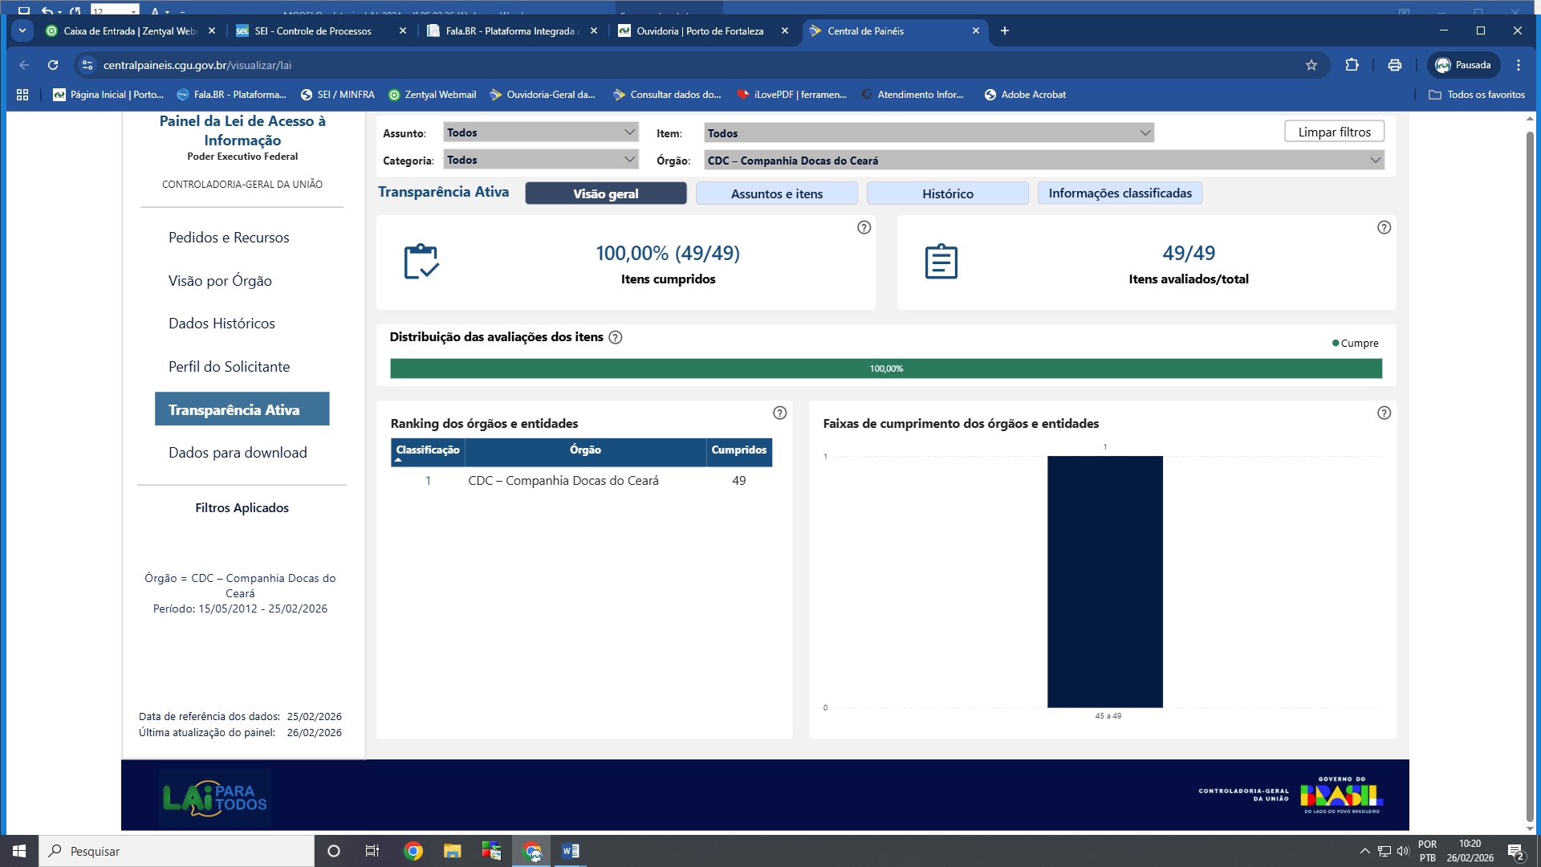

Transparência Passiva

Assegurar às pessoas naturais e jurídicas o acesso ao pedido de informações.

– Quantidade de Pedidos de Acesso à Informação.
38
Quantidade de Pedidos:

- – Temas dos Pedidos de ação.

Considerações Finais

O Serviço de Informação ao Cidadão (SIC/CDC) através de sua atuação, contribui de maneira responsável, dentro de suas atribuições, com o princípio básico da Administração Pública: a transparência.
Expressando o empenho, a dedicação e o comprometimento com a gestão pública, de modo que a Companhia Docas do Ceará - CDC, cumpre sua missão com o controle e participação social junto à sociedade.

Data: 16/01/2026

